АНАЛИЗ
результатов Всероссийских проверочных работ в 7 классах
Биология

Таблица 1
Общие показатели результатов по городу Усть-Илимску:
 | 2021 | 2022 | 2023
Успеваемость | 86,9% | 81,6% | 82%
Качество знаний | 35,3 | 33,1 | 35,7
Средний первичный балл | 14 | 12,4 | 12,8

В 2023 году успеваемость стабильна по сравнению с прошлым годом, качество повысилось на 2,6% по сравнению с результатами 2022 года.

Гистограмма 1
Общая гистограмма отметок по биологии в 2023г.
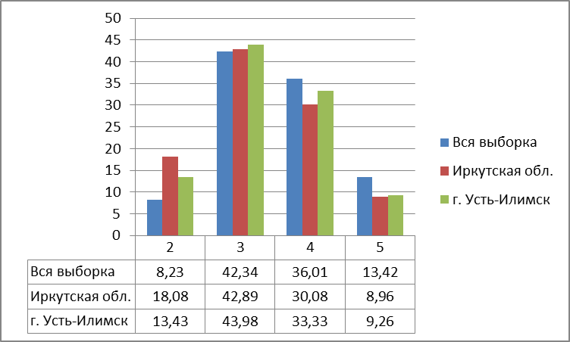

Наибольшее количество учащихся - 43, 98% в городе получило отметку «3», наименьшее – «5» и «2», что соответствует распределению отметок по Иркутской области.
Распределение отметок за выполнение ВПР по биологии показывает, что участников, получивших «2» по городу меньше, чем по области (таблица 2, гистограмма1).

Таблица 2
Распределение отметок за выполнение ВПР по биологии в 2023г.
Участники ВПР по биологии | Распределение групп баллов в %
Участники ВПР по биологии | 2 | 3 | 4 | 5
Вся выборка | 8,23 | 42,34 | 36,01 | 13,42
Иркутская область | 18,08 | 42,89 | 30,08 | 8,96
Город Усть-Илимск | 13,43 | 43,98 | 33,33 | 9,26

Гистограмма 2
Распределение первичных баллов ВПР по биологии в 2023г.
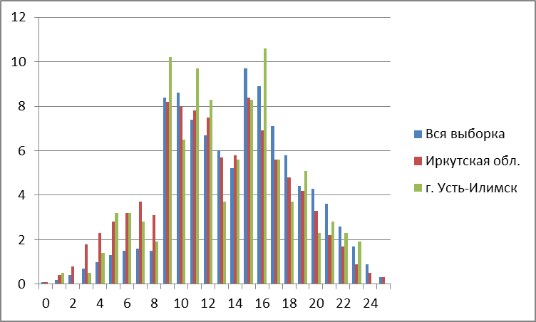
Распределение первичных баллов по городу почти совпадает с выборкой по области (гистограмма 2), наибольший процент учащихся Усть-Илимска получили за работу 16 баллов, по области – 15 баллов, нет учащихся, набравших 0 баллов, максимальное количество (28) баллов набрало 0% учащихся, менее 2% учащихся Усть-Илимска получили до 5 баллов.
Таблица 3
Отметки за ВПР и классном журнале за предыдущую четверть
 | Кол-во | %
Отметка за ВПР ниже отметки за предыдущую четверть по журналу (понизили) | 61 | 28,24
Отметка за ВПР совпадает с отметкой за предыдущую четверть по журналу (подтвердили) | 138 | 63,89
Отметка за ВПР выше отметки за предыдущую четверть по журналу (повысили) | 17 | 7,87
Анализ соответствия отметок по ВПР по журналу говорит о том, что свои отметки подтвердили 64% обучающихся (таблица 3).
Гистограмма 3
Соответствие отметок за ВПР по биологии и отметок в классном журнале 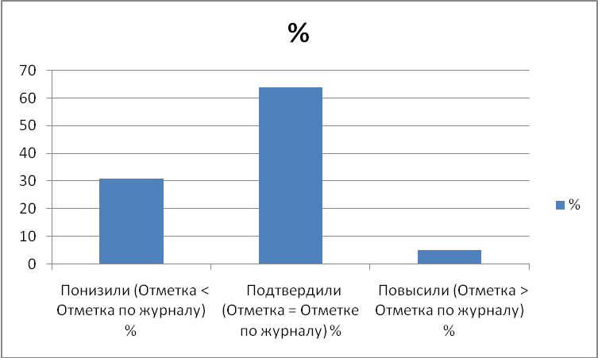
Понижение продемонстрировали 28% участников, а результаты выше, чем отметки в журнале показали 8% (таблица 3, гистограмма 3), что может говорить о наличии признаков объективности при проведении процедуры ВПР и/или о наличии заданий в КИМах ВПР, содержание и проверяемые умения которых частично не соответствуют программному материалу.
Далее (таблица 4) представлены результаты заданий, соответствующих тем или иным элементам содержания в программах общего образования (в соответствии с требованиями ФГОС). Серым цветом выделены результаты по тем умениям, которые в городе освоены хуже, чем в среднем по области, зеленым цветом – значительно лучше, чем по области.

Таблица 4
Достижение планируемых результатов в соответствии с ООП ООО
Блоки ПООП обучающийся научится / получит возможность научиться или проверяемые требования (умения) в соответствии с ФГОС (ФК ГОС) | Иркутская обл. | город Усть-Илимск
1.1. Классификация организмов. Принципы классификации. Одноклеточные и многоклеточные организмы. Умения определять понятия, создавать обобщения, устанавливать аналогии, классифицировать, самостоятельно выбирать основания и критерии для классификации | 65,84 | 66,67
1.2. Классификация организмов. Принципы классификации. Одноклеточные и многоклеточные организмы. Умения определять понятия, создавать обобщения, устанавливать аналогии, классифицировать, самостоятельно выбирать основания и критерии для классификации | 45,77 | 46,06
2. Многообразие цветковых растений и их значение в природе и жизни человека. Роль бактерий в природе, жизни человека. Роль грибов в природе, жизни человека. Формирование основ экологической грамотности: способности оценивать последствия деятельности человека в природе; способности выбирать целевые и смысловые установки в своих действиях и поступках по отношению к живой природе, здоровью своему и окружающих; осознания необходимости действий по сохранению биоразнообразия | 48,66 | 63,89
3. Классификация организмов. Принципы классификации. Умения определять понятия, создавать обобщения, устанавливать аналогии, классифицировать, самостоятельно выбирать основания и критерии для классификации | 75,33 | 80,79
4. Царство Растения. Царство Бактерии. Царство Грибы. Умения определять понятия, создавать обобщения, устанавливать аналогии, классифицировать, самостоятельно выбирать основания и критерии для классификации. Смысловое чтение | 63,22 | 65,28
5. Царство Растения. Царство Бактерии. Царство Грибы. Смысловое чтение | 56,38 | 53,7
6.1. Царство Растения. Царство Грибы. Умения устанавливать причинно-следственные связи, строить логическое рассуждение, умозаключение (индуктивное, дедуктивное и по аналогии) и делать выводы. Формирование первоначальных систематизированных представлений о биологических объектах, процессах, явлениях, закономерностях | 47,9 | 41,67
6.2. Царство Растения. Царство Грибы. Умения устанавливать причинно-следственные связи, строить логическое рассуждение, умозаключение (индуктивное, дедуктивное и по аналогии) и делать выводы. Формирование первоначальных систематизированных представлений о биологических объектах, процессах, явлениях, закономерностях | 52,08 | 55,09
7.1. Царство Растения. Умения создавать, применять и преобразовывать знаки и символы, модели и схемы для решения учебных и познавательных задач | 70 | 71,76
7.2. Царство Растения. Умения создавать, применять и преобразовывать знаки и символы, модели и схемы для решения учебных и познавательных задач | 26 | 25,23
8. Царство Растения. Царство Бактерии. Царство Грибы. Умения устанавливать причинно-следственные связи, строить логическое рассуждение, умозаключение (индуктивное, дедуктивное и по аналогии) и делать выводы. Формирование системы научных знаний о живой природе, закономерностях ее развития, об исторически быстром сокращении биологического разнообразия в биосфере | 49,15 | 41,67
9. Царство Растения. Царство Бактерии. Царство Грибы. Умения определять понятия, создавать обобщения, устанавливать аналогии, классифицировать, самостоятельно выбирать основания и критерии для классификации | 33,05 | 37,04
10.1. Царство Растения. Формирование системы научных знаний о живой природе, закономерностях ее развития, об исторически быстром сокращении биологического разнообразия в биосфере в результате деятельности человека для развития современных естественнонаучных представлений о картине мира | 63,13 | 68,75
10.2. Царство Растения. Формирование системы научных знаний о живой природе, закономерностях ее развития, об исторически быстром сокращении биологического разнообразия в биосфере в результате деятельности человека для развития современных естественнонаучных представлений о картине мира | 40,35 | 44,91
Данные результаты показывают, что средний процент выполнения заданий в целом выше, чем по Иркутской области.
Обучающиеся нашего города показали хорошие результаты при выполнении заданий 1.1, 3, 4, 10.1. Результаты каждого задания по городу и области представлены в таблице (таблица 5).

Таблица 5
Выполнение заданий группами учащихся (в% от числа участников)
Группы участников | 1,1 | 1,2 | 2 | 3 | 4 | 5 | 6,1 | 6,2 | 7,1 | 7,2 | 8 | 9 | 10,1 | 10,2
Иркутская обл. | 65,84 | 45,77 | 48,66 | 75,33 | 63,22 | 56,38 | 47,9 | 52,08 | 70 | 26 | 49,15 | 33,05 | 63,13 | 40,35
город Усть-Илимск | 66,67 | 46,06 | 63,89 | 80,79 | 65,28 | 53,7 | 41,67 | 55,09 | 71,76 | 25,23 | 41,67 | 37,04 | 68,75 | 44,91
Большинство заданий учащиеся города Усть-Илимска выполнили значительно лучше, чем ученики области.
У обучающихся (гистограмма 4) в 2023 году:
- вызвали затруднения задание: 1.2, 7.2, 9 – это темы: Царство Растения. (умения создавать, применять и преобразовывать знаки и символы, модели и схемы для решения учебных и познавательных задач), Царство Растения. Царство Бактерии. Царство Грибы (умения определять понятия, создавать обобщения, устанавливать аналогии, классифицировать, самостоятельно выбирать основания и критерии для классификации);
- справилось большинство обучающихся во всех группах с заданиями 1.1, 3, 4, 10.1.
Умение и виды действия по заданиям смотреть в таблице 4.

Выводы: результаты ВПР 7 классов г. Усть-Илимска показывают, что средний процент выполнения всех заданий в целом выше, чем по Иркутской области. Наибольшие затруднения вызывают задания на умения создавать, применять и преобразовывать знаки и символы, модели и схемы для решения учебных и познавательных задач, умения определять понятия, создавать обобщения, устанавливать аналогии, классифицировать, самостоятельно выбирать основания и критерии для классификации.
Рекомендации учителям биологии:
- спланировать работу по подготовке учащихся к ВПР;
- внести изменения в поурочные планы, основываясь на умения, проверяемые на ВПР;
- использовать на уроках и в качестве домашних заданий типовые задания ВПР.

Исполнитель: руководитель ГМО учителей биологии г. Усть-Илимска, Бровкина Наталья Владимировна.

